Сельское поселение Салым
Нефтеюганский район
Ханты-Мансийский автономный округ - Югра

СОВЕТ ДЕПУТАТОВ
СЕЛЬСКОГО ПОСЕЛЕНИЯ САЛЫМ

РЕШЕНИЕ

16 февраля 2018 года №305
п. Салым

Об утверждении схемы
избирательных округов

В соответствии с пунктом 7.1. статьи 18 Федерального закона от 12.06.2002 № 67-ФЗ «Об основных гарантиях избирательных прав и права на участие в референдуме граждан Российской Федерации», в связи с внесением изменений в Устав сельского поселения Салым, рассмотрев схему многомандатного избирательного округа по выборам депутатов Совета депутатов сельского поселения Салым и главы сельского поселения Салым, предоставленную территориальной избирательной комиссией Нефтеюганского района, Совет поселения

РЕШИЛ:

- Утвердить схему избирательных округов по выборам депутатов Совета депутатов сельского поселения Салым и главы сельского поселения Салым, согласно приложению 1 и ее графическое изображение согласно приложению 2.
- Настоящее решение подлежит официальному опубликованию (обнародованию) в информационном бюллетене «Салымский вестник» не позднее чем через пять дней со дня его принятия.
- Решение вступает в силу после его официального опубликования (обнародования).

Глава сельского поселения Салым Н.В.Ахметзянова

Приложение 1
к решению Совета депутатов
сельского поселения Салым
от 16 февраля 2018 года № 305

Схема
избирательных округов по выборам депутатов
Совета депутатов сельского поселения Салым
и главы сельского поселения Салым

1. По выборам депутатов Совета депутатов сельского поселения Салым:

Многомандатный избирательный округ

Количество депутатских мандатов 10 (десять).
В границах: поселка Салым, включая территорию жилого массива КС-6, села Сивыс-Ях.
Число избирателей: 4037 (четыре тысячи тридцать семь).

2. Выборы главы муниципального образования сельское поселение Салым проводятся по единому избирательному округу, включающему в себя всю территорию муниципального образования сельское поселение Салым.

Приложение 2
к решению Совета депутатов
сельского поселения Салым
от 16 февраля 2018 года №305

Графическое изображение
схемы избирательных округов по выборам в представительный орган муниципального образования сельское поселение Салым

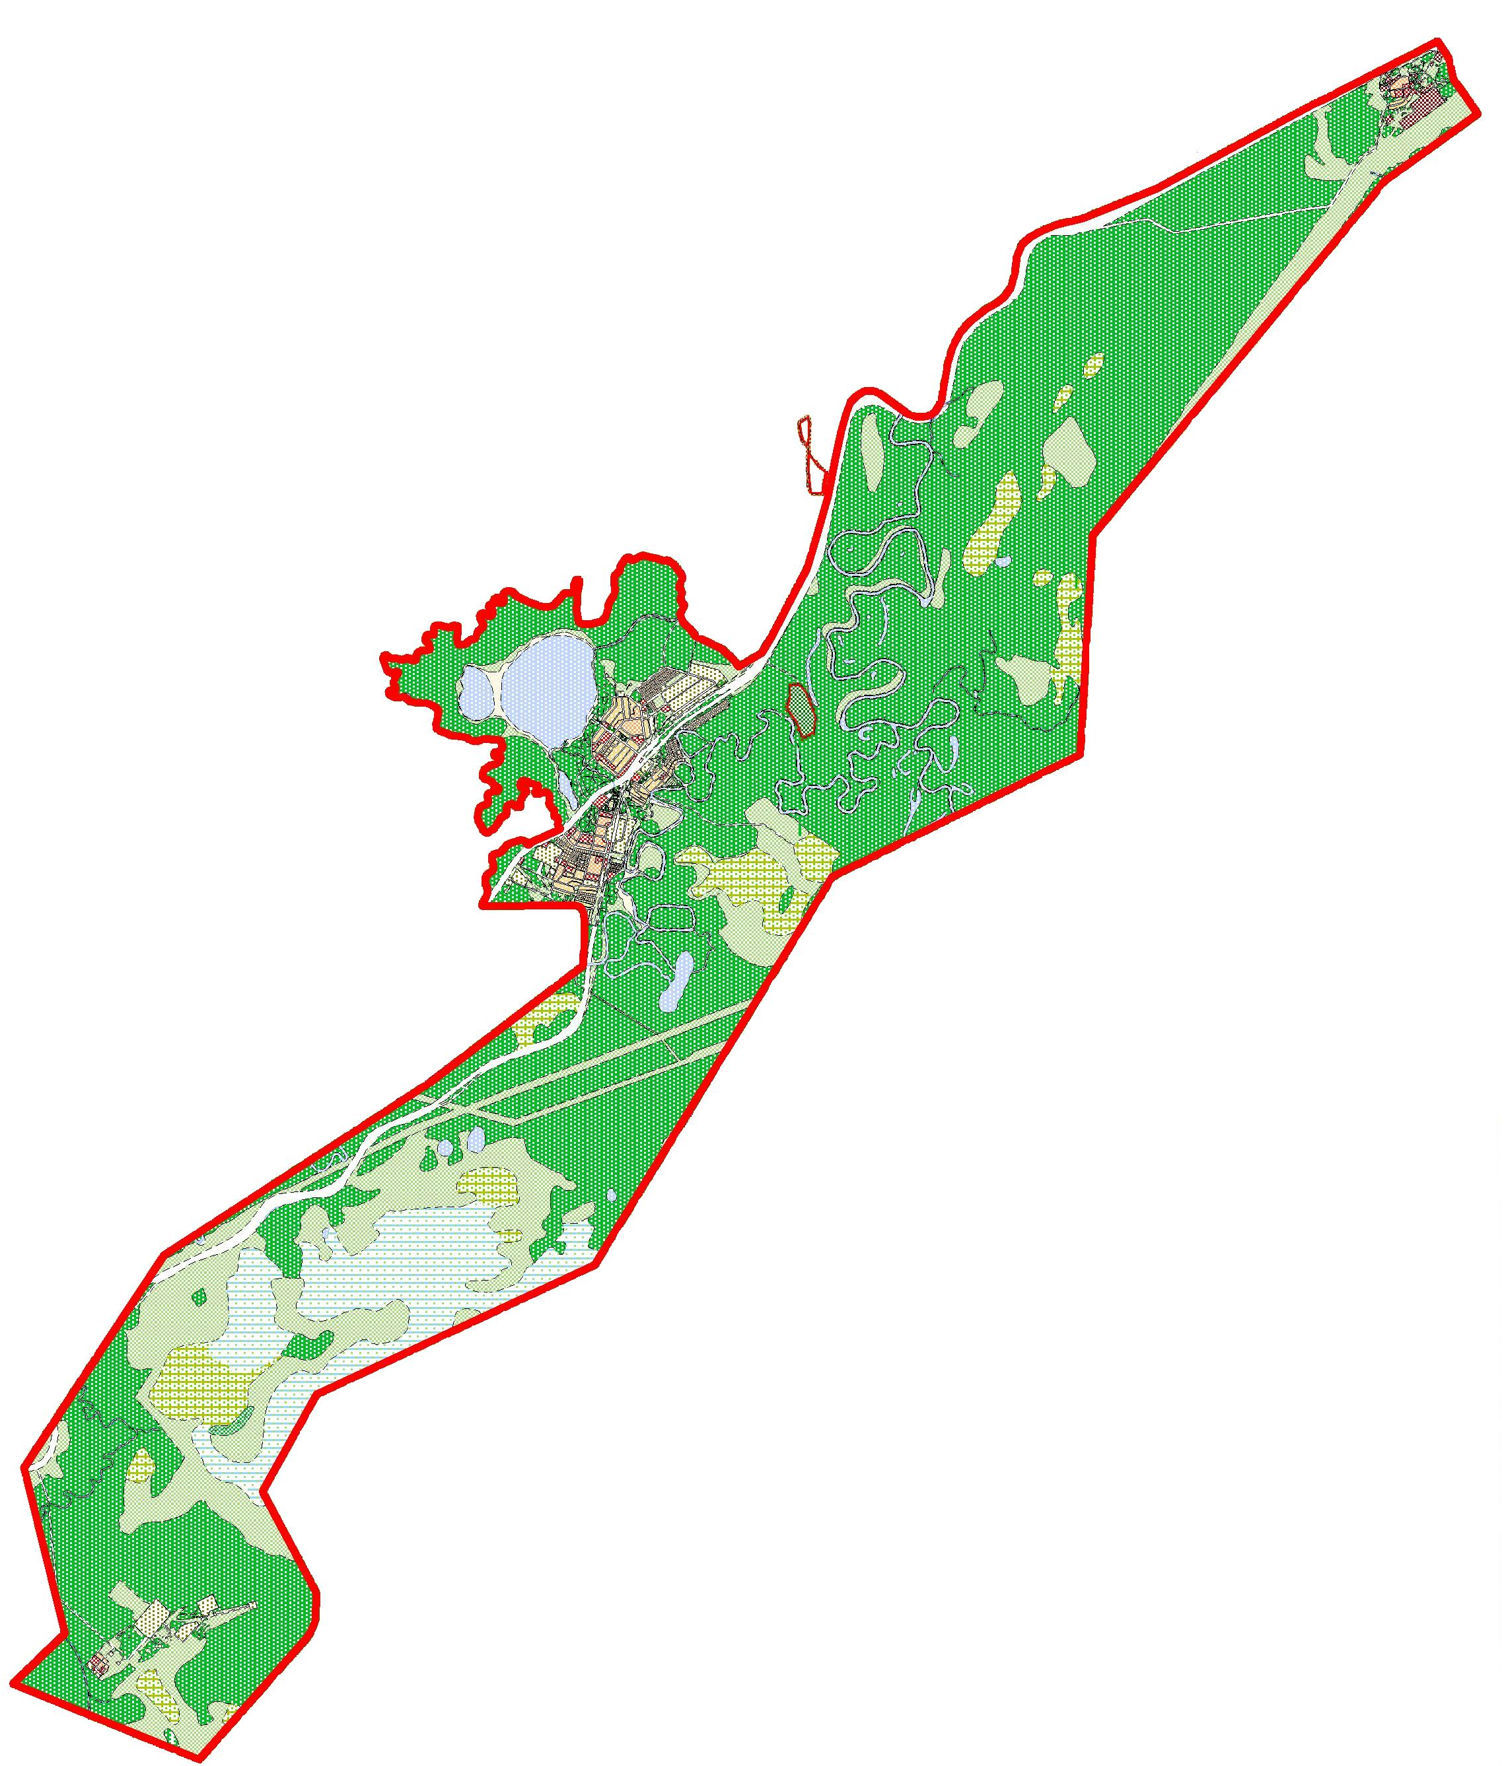
п.Салым
п.Сивыс-Ях
КС-6
Многомандатный избирательный
округ

